《民用航空产品和零部件适航审定规定》（草案）

修订情况说明

2019年9月
- 21部在适航审定管理中的作用是什么？与适航审定相关的法律、行政法规和其它规章的关系是什么？
21部是适航审定管理中的重要和基础性管理类的规章，规范了除国籍登记管理和无人机适航审定管理以外的所有适航管理证件的管理内容。
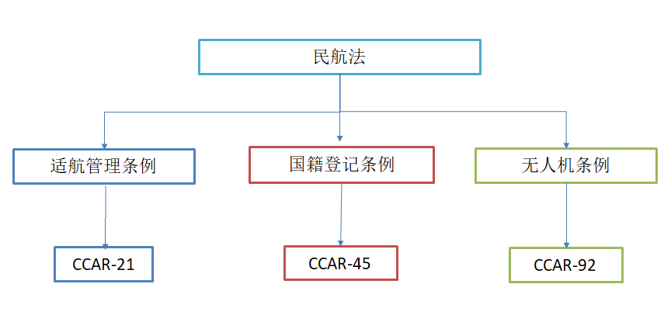
目前，民航法之下的行政法规，和适航审定业务相关的包括适航管理条例、国籍登记条例、无人机管理条例。国籍登记条例及其之下的45部规定的是国籍登记管理的内容，无人机管理条例及其之下的92部规定了无人机管理内容（包括适航审定管理内容）。其它适航审定管理内容均由适航管理条例和其之下的21部予以规定。23/25/26/27/29/31/32/33/34/35/36/53/55部等技术规章都是落实21部行政许可批准所依据的技术规章，都由21部予以引用。
- 和现行21部相比，新版21部有什么突出的特点？
架构的重组是一个突出特点。此次21部修订是在现行21部内容的基础上做了全面重新改写。规章架构、条款编号、文字表述都有非常大的变动。
另一个特点是语言力求通俗易懂。同时，还将编写一份21部的解读材料，与21部同步发布，补充21部未说清说透的问题。
还有一个重要的特点是实现了管理的完整性。此次修订21部，将航油航化管理内容也纳入进来，未来的53部和55部将仅作为航油航化审定的技术标准。
另外，此次修订明确了一些近些年已经逐步实践的理念，如基于风险管理、基于体系管理、分类精准管理等。
- 新版21部修订的原则是什么？体现了怎样的编写理念？
新版21部修订按照实事求是、促进发展的原则进行编写。实事求是，是根据我国适航审定发展现状和水平，基于适航审定系统和工业企业实践反馈，进行编写，充分体现了规章编写的自主性；促进发展，是根据民航局促进国产航空产品研制水平提升、促进通用航空发展、真情服务工业企业的指导精神进行编写。
- 新版21部草稿的架构是怎样的？
新版21部分为十个章节，分别是：（一）总则、（二）民用航空产品和零部件的类别及适航管理方式、（三）证件类别及适用性、（四）民用航空产品设计批准、（五）民用航空产品生产批准、（六）零部件设计生产批准、（七）航空油料供应企业和检测单位批准、（八）民用航空产品和零部件适航批准、（九）外国民用航空产品和零部件认可批准、（十）法律责任和附则。
其中，第二章“民用航空产品和零部件的类别及适航管理方式”将民用航空产品和零部件的类别做了清晰的界定、明确了每种类别的适航审定管理方式（设计、生产、适航），其中涉及到设计批准的，同时明确了设计批准审查依据的技术规章。第三章“证件类别及适用性”将每种行政许可证件的适用性做了概述，表述的层次与第四章至第九章相对应。第二章是从航空产品和零部件的类别上予以表述，第三章是从批准类型和证件类别上予以表述，这两章起到了统领规章全篇的作用。可以让规章阅读和使用者对规章的范围和布局一目了然。
第四章到第九章是展开表述各类批准的批准流程，其条款的划分也做了统一，各章均按照申请、受理、审查、颁证、证件有效期和转让性、持证人权利和责任的脉络展开，如下图所示。

章节 | 申请 | 申请人能力 | 受理 | 审定基础 | 审查 | 颁证 | 有效期、转让性 | 权利责任 | 其它
民用航空产品设计批准 | √ | 设计能力 | √ | √ | √ | √ | √ | √ | AEG
民用航空产品生产批准 | √ | 生产能力 | √ | NA | √ | √ | √ | √
零部件设计生产批准 | √ | 设计能力、  生产能力 | √ | √ | √ | √ | √ | √
航油单位批准 | √ | NA | √ | NA | √ | √ | √ | √
适航批准 | √ | NA | √ | NA | √ | √ | √ | √
认可批准 | √ | NA | √ | √ | √ | √ | √ | √ | AEG
各章节的内部也做了诸多优化和整合。比如，第四章“民用航空产品设计批准”，将型号合格证、补充型号合格证、改装设计批准书统一放在这一章节里，因为各类设计批准有其共性，包括对申请人的能力要求、审定基础的确立、审查过程的开展都是类似的，因此整合在一个章节里。这一章明确了审定活动的普遍过程，即，先确定审定基础，再针对审定基础的要求确定符合性方法从而形成审定计划，然后依据审定计划开展包括资料评审、检查、试验、飞行试验等审查活动。另外还将审定基础的确定方式及原则，包括与证件申请有效期的关系等做了明确。
- 在新版21部草案中，航空产品和零部件的类别是如何划分的？
民用航空产品依然定义为包括航空器、发动机和螺旋桨。对于航空器，根据飞行原理对其类别做了重新梳理，包含飞机（运输类、正常类）、旋翼航空器（运输类、正常类）、气球、飞艇、限用类航空器、轻型运动航空器、特殊类别航空器、个人自制类航空器。
飞机、旋翼航空器、气球和飞艇是根据飞行原理而做的分类，这四类航空器都是有规章对其技术标准予以规定的（注：飞艇的规章标准正在制定过程中）。接下来的限用类、轻型运动类、特殊类别都是相对于前四类而言的，限用类是指针对前四类某一类有其特殊用途的航空器；轻型运动类是前四类某一类中符合轻型运动类定义的轻小型航空器，以给申请人一个可以按照简单的轻型运动类进行取证的选择；特殊类别是其飞行原理不同于前四类，局方尚未发布规章提出技术标准的，比如飞艇目前属于特殊类别，若未来飞艇颁布了单独规章，将会从特殊类别中分出来。还有一类就是个人自制类，适用于出于个人娱乐使用为目的，由个人研制或者组装而成的航空器。
对于飞机和旋翼航空器，均分为运输类和正常类，这对于旋翼航空器和此前没有变化，对于飞机是有所变化的。这是由于23部正在同步修订，修订后的23部将只定义一种类别，即正常类飞机，进而取消实用、特技、通勤几种类别的提法。所以这里21部与修订后的23部同步修改了类别。
从前定义的初级类、甚轻型、超轻型，通过需求调研和实际审查活动的情况统计，在此次修订中，都决定予以取消。
- 新版21部草案对于适航审定证件的管理方式有什么新变化？
对于特殊修理的批准，分成两类，一类是针对特定产品的修理设计，通常是针对一架航空器而设计的修理方案，这样的修理设计可以不申请单独行政许可证件，而是对工程文件进行审查，作为恢复适航证有效性的一项工作。另外一种类型的特殊修理是其修理方案将适用于特定型号，对于这类特殊修理，需要通过型号合格证更改、补充型号合格证、改装设计批准书等进行审定和批准。
对于型号合格证以外的申请人所进行的设计小改，允许以改装设计批准书以外的其它形式获得批准。允许紧急情况下用于医疗救援和抢险救灾任务的改装以其它方式获得批准。这两处改动与通航政策对应。
对于零部件适航批准，允许设计批准持有人签发零部件适航证明用于零部件在国内使用的证明，还允许在双边协议支持的情况下，用此类适航证明支持零部件的出口。
- 新版21部草案对于落实通用航空放管服政策有什么新的举措？
除此前已经发布的个人自制类航空器管理、轻型运动航空器定义修改、通航公司设计更改批准、应急救援改装批准等通航政策都在21部中予以进一步明确和落实外，此次更改，对于涉及通航领域的内容，还有诸多优化政策。例如，轻型运动类设计批准依据的规定、老旧航空器适航证的管理、军转民审定活动的开展、飞发一体的审定等。
对于轻型运动类航空器的设计批准依据，局方不再做任何限定，允许申请人提供包括行业标准、团体标准、企业标准在内的各种审定依据建议，经局方评估同意后即可作为批准依据。
对于1987年6月1日之前定型的军用或民用航空器，只要在1987年6月1日之后未做过任何设计更改，如果继续在民用领域使用，可以不再申请设计和生产批准，直接申请特殊类适航证。
对于军转民航空产品，在设计批准过程中，允许利用军方审定资料和使用经验作为审定依据的一部分。
对于部分类型航空器，比如轻型运动类航空器，允许其安装的发动机不单独申请设计批准，而是结合到航空器设计批准证件中一起管理。
- 新版21部草案提出了哪些新的适航管理理念？
新21部修订草案引入了基于风险审定的管理理念，基于风险的审定已在审定活动中有所实践，比如型号合格审定过程中的局方介入程度就是基于风险进行的判定。在此次修订中，将这一理念进一步明确，在总则中首先提出这一理念，在后续章节中关于审查的内容均进一步提出了基于风险需要考虑的要素。后续在21部支持文件中还将进一步明确基于风险的方式方法。
新21部修订草案明确提出了单位质量管理体系要求，该体系可将设计质量体系、生产质量体系、安全管理体系、持续适航体系等之前很多单位分散建立的体系进行整合，避免多个体系分散管理给公司自我管理和局方监管带来的凌乱。对于各类设计批准和生产批准的申请人和持有人，明确提出其应具备基本能力要求，并且对于设计批准申请人和持有人，如其愿意建立额外的能力（适航审核机构），还将得到局方允许参与部分符合性判定工作，从而降低局方介入程度。根据这些理念的提出，将适航审定逐渐从盯产品向盯系统进行转变，从盯着审查向引导企业自律进行转变。这一理念和基于风险的审定理念是结合规定的。
此前21部所提到的设计保证系统，是将设计批准申请人基本能力与为承担符合性工作而建立的额外能力相结合，这不利于企业根据自身情况有所选择，因此此次清晰拆分成两部分，即申请人必须具备的设计质量体系，以及可以选择建立的适航审核机构。设计质量体系是履行适航主体责任的必须，适航审核机构是与申请权限配套的额外能力。
新21部也明确提出了安全管理体系的要求，安全管理体系和设计质量体系、生产质量体系并不重复，可以说是从不同角度提出的管理要求和方法。目前，安全管理体系正在部分设计制造单位开展试点工作，后续，将通过21部支持文件对安全管理体系的要求和实施予以明确。

